图书馆新书导读246期

①题名：旅游口语900句  作者：张红玲主编  出版社：江苏凤凰科学技术出版社  出版年：2018  索书号：H319.4/2277  馆藏地：第四借阅室  导读：  1. 全书收录近900个典型常用的句型，涵盖出国旅游的不同场合，更有详细的句型解析及重点单词讲解，地道口语轻松学！  2. 在每个句子后都匹配了包含重点句型的情景对话，带入真实语境，中英文同步编排更方便理解学习，提高听说能力！  3. 按照不同单元主题划分，除了练习听说能力，还有相关贴心提示，让你提前了解不同的文化背景和风俗习惯，安心出国游！  4. 邀请专业外籍人士录制音频，发音地道，学习更高效。扫描二维码即可收听，让你随时随地学英语！ | 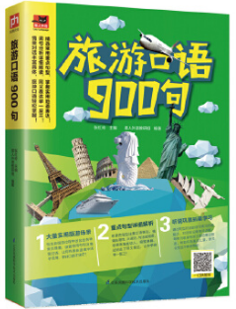

 | ②题名：14天突破计划:英语听力这样学  作者： 王志辉主编  出版社：江苏凤凰科学技术出版社  出版年：2018  索书号：H319.9/1620  馆藏地：第四借阅室  导读：  本书由14天的英语听力练习组成，难度逐步增加，共计420个对话或独白，涵盖了日常生活中常见的场景。还设置了专门的板块对对话中的较难词汇附上详细的国际标准音标、词性和释义。每一个对话都有对应的中文，方便出初学者准确学习。通过两周英语听力练习，初学者会逐渐习惯“听”英文，从而提高对英语听力学习的兴趣。 | 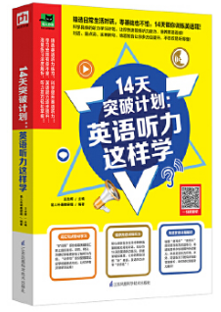
③题名：搞定英语口语就这999句  作者：王建群，冯静静，孙朋飞主编  出版社：江苏凤凰科学技术出版社  出版年：2018  索书号：H319.9/1618  馆藏地：第四借阅室  导读：  本书精选欧美人生活中常用的地道英语口语，并言简意赅地解释该口语的适用场合，并辅之以短小精悍的场景对话，让读者在贴近现实的生活语境中准确了解英语口语的地道使用方式，这不仅有助于阅读学习，而且能帮助读者在短时间内提升英语口语能力。 |  | 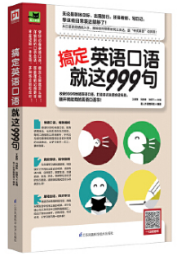

④安全工程专业英语  作者：黄志安，张英华主编  出版社：机械工业出版社  出版年：2018  索书号：H319.4/2273  馆藏地：第四借阅室  导读：  本书共20单元，其中的科技英语文章均按安全工程学所涉及的领域选用，内容涵盖了施工安全、食品安全、矿井安全、特种设备安全、安全评价与风险管理、应急救援等多个方面容。本书每个单元主要由课文和相应的阅读材料组成，其后都附有生词和短语注解，还编入了练习题，方便读者理解与学习。每个单元还单独设置一个模块，介绍了科技英语的阅读方法和技巧，科技英语的语言特点，以及科技英语的翻译技巧，同时列举了大量的例句说明，有助于理解与掌握。 | 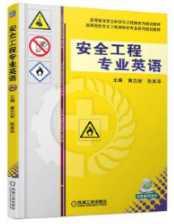
⑤全新新托业单词就该这样背  作者：赵岚主编  出版社：江苏凤凰科学技术出版社  出版年：2018  索书号：H313/749  馆藏地：第四借阅室  导读:  本书根据托业考试中单词的使用场景共分为12章，每章分为若干单元，单词与单元主题密切相关，方便联想记忆。每单元按照从A到Z的顺序排列单词，并有相应的中英文例句及Tips、词组、扩展等，手把手教你掌握单词用法。所有单词都是根据托业考试范围设置，更贴近考生需求。单词涉及了托业考试的各个方面，这本书能够帮助你增加词汇量，提高英语水平，助你托业考试取得满意成绩。 | 